ĐỀ KHẢO SÁT CHẤT LƯỢNG HỌC KÌ 2 – ĐỀ SỐ 8
Câu 1: Ứng với công thức C5H10 có bao nhiêu đồng phân cấu tạo anken?
A. 5 B. 4 C. 7 D. 3.
Câu 2: Chất nào sau đây có đồng phân hình học?
A. 2-metylbut-2-en. B. Buta-1,3-đien C. But-1-in D. But-2-en.
Câu 3: Chất nào sau đây không tham gia phản ứng với hiđro khi có niken xúc tác?
A. Hexan. B. Toluen C. Stiren D. Benzen.
Câu 4: Từ khí thiên nhiên người ta tổng hợp polibutađien là thành phần chính của cao su butađien theo sơ
đồ: CH4 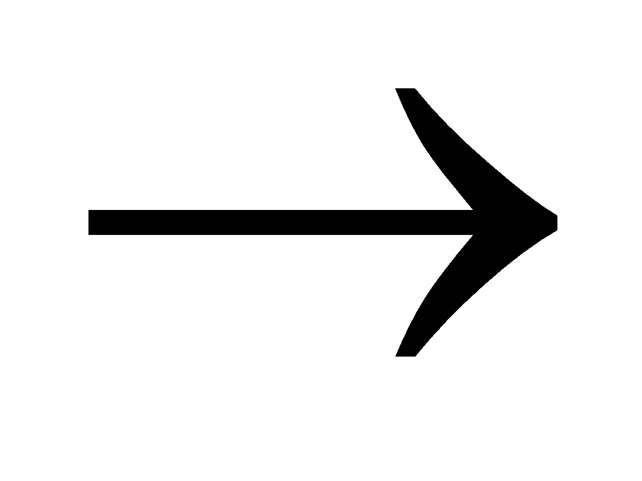 C2H2 C4H4 C4H6 polibutađien . Để tổng hợp 1 tấn polibutađien cần bao nhiêu m3 khí thiên nhiên chứa 95% khí metan, biết hiệu suất của cả quá trình sản xuất là 55%?
A. 2865,993m3 B. 793,904m3 C. 3175,616m3 D. 960,624m3
Câu 5: Khi cho buta-1,3-đien tác dụng với hiđro dư ở nhiệt độ cao, có niken làm xúc tác thu được:
A. Isobutilen B. Isobutan C. Butan D. Pentan
Câu 6: Dùng nước brom phân biệt được cặp chất nào sau đây?
A. metan, toluen B. etilen, stiren C. etilen, propilen D. benzen, stiren
Câu 7: Chất nào sau đây không phản ứng với dung dịch thuốc tím trong mọi điều kiện?
A. Toluen B. Stiren C. Benzen D. Hexen
Câu 8: Hidrocacbon thơm X có phần trăm khối lượng cacbon xấp xỉ 92,3%. X tác dụng được với dung dịch brom. Công thức phân tử của X là:
A. C8H8 B. C8H10 C. C6H6 D. C7H8
Câu 9: Đốt cháy hoàn toàn 4,48 lít (đkc) hidrocacbon Y thu được 17,92 lít CO2 (đkc). Y tạo kết tủa với dung dịch AgNO3/NH3. Công thức cấu tạo của Y là:
A. CH≡CH B. CH3-C≡CH
C. CH2 = CH-CH = CH2 D. CH3-CH2-C≡CH.
Câu 10: Một hợp chất hữu cơ X có công thức C8H8. Biết 3,12g chất này phản ứng hết với dung dịch chứa 4,8g Br2 hoặc với tối đa 2,688 lít H2 (đkc). Hiđro hóa X theo tỉ lệ mol 1:1 được hodrocacbon cùng loại. X có công thức cấu tạo là:
A. C6H4(CH3)2 B. C6H5CH2CH3 C. C6H5CH=CH2 D. C6H5CH3
Câu 11: Dẫn hỗn hợp 8,96 lít (đkc) gồm metan, etilen và axetilen qua dung dịch AgNO3/NH3 thu được 24g kết tủa, khí thoát ra dẫm qua dung dịch Br2 dư thấy bình tăng thêm 4,2g. Phần trăm thể tích khí metan trong hỗn hợp là:
A. 37,5% B. 62,5% C. 25% D. 57,3%
Câu 12: Khi thực hiện phản ứng nhiệt phân metan điều chế axetilen thu được hỗn hợp X gồm axetilen, hidro và metan chưa phản ứng hết. Tỷ khối của X so với He bằng 2,22. Hiệu suất phản ứng trên là:
A. 81,18% B. 80,18% C. 49,01% D. 40,09%
Câu 13: Tên thay thế của (CH3)2CHCH2CH2OH là:
A. 2-metylbutan-4-ol B. 2-metylbutan-1-ol C. 3-metylbutanol-1 D. 3-metylbutan-1-ol
Câu 14: Ancol etylic không tham gia phản ứng với:
A. Na B. Cu(OH)2 C. HBr có xúc tác D. CuO, đun nóng.
Câu 15: Chất nào có thể phản ứng được với Na, dung dịch NaOH và dung dịch HBr?
A. CH3OC6H4CH2OH B. HOC6H4COOH C. HOC6H4OH D. HOC6H4CH2OH
Câu 16: Nhận xét nào sau đây sai về phenol?
- Phenol là hợp chất hữu cơ có nhóm –OH liên kết trực tiếp với nguyên tử cacbon của vòng benzen.
- Phenol dễ phản ứng thế với dung dịch brom do phân tử có nhóm –OH ảnh hưởng đến vòng benzen.
- Phenol rất ít tan trong nước lạnh, tan được trong dung dịch kiềm do có phản ứng với kiềm.
- Dung dịch phenol trong nước làm quì tím hóa đỏ do nó là axit.
Câu 17: Từ 2 tấn tinh bột có chứa 5% chất xơ (không bị biến đổi) có thể sản xuất bao nhiêu lít etanol tinh khiết, biết khối lượng riêng của etanol là 0,8g/ml và hiệu suất chung của cả quá trình sản xuất là 75%?
A. 1011,6 lít B. 1348,77 lít C. 505,8 lít D. 674,4 lít
Câu 18: Cho hỗn hợp m gam gồm etanol và phenol tác dụng với natri dư thu được 6,72 lít H2 (đkc). Nếu cho m gam hỗn hợp trên tác dụng với dung dịch Br2 vừa đủ thu được 39,72gam kết tủa trắng. Giá trị của m là:
A. 36,63gam B. 29,52gam C. 33,36gam D. 15,72gam
Câu 19: Cho 20,3 gam hỗn hợp gồm glixerol và một ancol đơn chức tác dụng Na dư thu được 5,04 lít khí (đkc). Cũng lượng hỗn hợp trên tác dụng vừa đủ với 0,05 mol Cu(OH)2. Công thức ancol là:
A. C4H9OH B. C2H5OH C. C3H7OH D. CH3OH
Câu 20: Oxi hóa C2H5OH bằng CuO thu được hỗn hợp lỏng X gồm anđehit, H2O và ancol dư. Phân tử khối trung bình của hỗn hợp X bằng 40. Hiệu suất phản ứng oxi hóa etanol là:
A. 35% B. 40% C. 60% D. 25%
Câu 21: Công thức của anđehit no, đơn chức, mạch hở là:
A. CnH2nO2, n 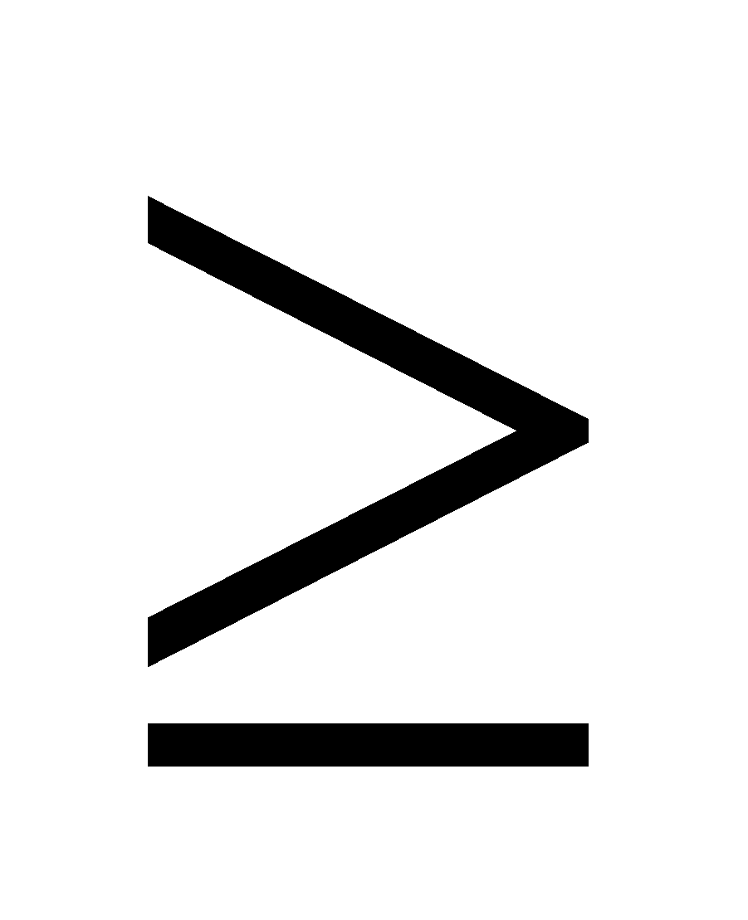1 B. CnH2n-2O2, n 2 C. CnH2nO, n 2 D. CnH2nO, n 1
Câu 22: Hợp chất X có công thức phân tử C4H8O. X tác dụng với dung dịch AgNO3/NH3 sinh ra bạc kết tủa. Khi X tác dụng với hidro tạo thành Y. Đun Y với H2SO4 đặc sinh ra anken mạch không nhánh. Tên của X là:
A. Butan-2-on B. Anđehit isobutyric. C. 2-metylpropanal D. Butanal
Câu 23: X có công thức phân tử là C3H6O2, có khả năng phản ứng với Na và tham gia được phản ứng tráng gương. Hidro hóa X thu được Y, Y có khả năng hòa tan được Cu(OH)2 tạo dung dịch xanh lam đặc trưng. Công thức cấu tạo của X là:
A. CH2OHCH2CHO B. CH3CH3COOH C. CH3CHOHCHO D. CH3COCH2OH
Câu 24: Câu nhận xét nào sau đây không đúng?
- Anđehit bị hidro khử tạo thành ancol bậc 1
- Anđehit bị dung dịch AgNO3/NH3 oxi hóa tạo thành muối của axit cacboxylic.
- Dung dịch fomon là dung dịch bão hòa của anđehit fomic có nồng độ trong khoảng từ 37% -40%.
- 1 mol anđehit đơn chức bất kỳ phản ứng với dung dịch AgNO3/NH3 dư đều thu được 2 mol Ag.
Câu 25: C4H8O2 có bao nhiêu đồng phân axit cacboxylic?
A. 1 B. 2 C. 3 D. 4
Câu 26: Trong các chất sau, chất nào có nhiệt độ sôi cao nhất?
A. Anđehit axetic. B. Etanol C. Axit axetic D. Đimetyl ete
Câu 27: Để trung hòa 300gam dung dịch 7,4% của một axit no, mạch hở, đơn chức X cần dùng 200ml dung dịch NaOH 1,5M. Công thức phân tử của X là:
A. C3H4O2 B. C3H6O2 C. C3H4O D. C4H8O
Câu 28: Đun nóng 12gam axit axetic với 12gam ancol etylic trong môi trường axit, hiệu suất phản ứng 75%. Khối lượng este thu được là:
A. 12,3gam B. 17,6gam C. 13,2gam D. 17,2gam
Câu 29: Phương pháp nào hiện đại nhất để sản xuất axit axetic?
A. Oxi hóa butan B. Cho metanol tác dụng với cacbon oxit.
C. Lên men giấm D. Oxi hóa anđehit axetic.
Câu 30: Cho các chất sau lần lượt phản ứng với nhau từng đôi một (điều kiện có đủ): Na, NaOH, C2H5OH, CH2=CHCOOH, C6H5OH. Hỏi có tối đa bao nhiêu phản ứng xảy ra?
A. 6 B. 4 C. 5 D. 7

